**RETROALIMENTACIÓN GUÍA DE AUTOAPRENDIZAJE Nº8 ARTES VISUALES**

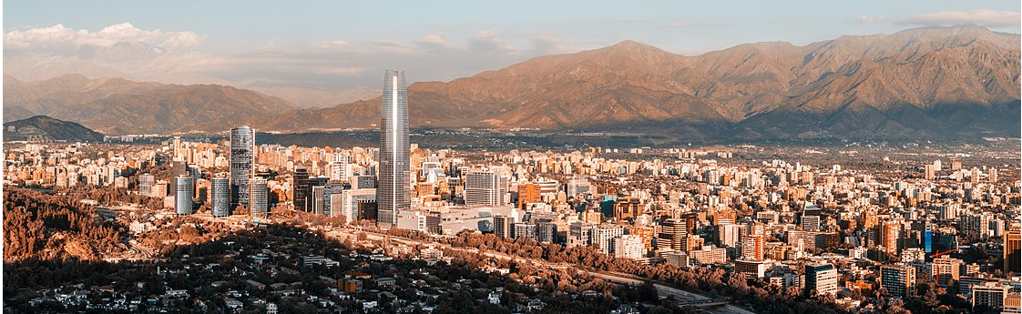**3º BÁSICO**

|  |
| --- |
| **Objetivo de Aprendizaje:**  Crear trabajos de arte con un propósito expresivo personal y basados en la observación del entorno natural Y cultural(OA1)  **Contenido: Descubriendo mi ciudad**  **Recursos digitales docente:**  [**https://www.youtube.com/watch?v=zFU_dtLoauw&feature=youtu.be**](https://www.youtube.com/watch?v=zFU_dtLoauw&feature=youtu.be)  **Recurso digital sugerido:**  <https://www.youtube.com/watch?v=4EN5uPXHFmU>  **correo electrónico:**artestecnologia.smm@gmail.com |
| El desarrollo de las guías de auto aprendizaje puedes imprimirlas y archivarlas en una carpeta por asignatura o solo puedes guardarlas digitalmente y responderlas en tu cuaderno ( escribiendo sólo las respuestas, debidamente identificadas ,N° de guía, fecha y número de respuesta) |

Actividad

I.- Marca con una X la alternativa correcta.

1.- ¿Cuándo fue fundada la ciudad de Santiago?

X

1. 12 de febrero de 1.541
2. 21 de febrero de 1.541
3. 12 de febrero de 1.941

Observa la siguiente imagen

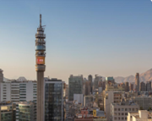

2.- ¿Dónde se encuentra este lugar?

1. Rancagua

X

1. Santiago
2. Iquique

2.-Responde la siguiente pregunta.

Observa la siguiente fotografía ¿A qué lugar corresponde?

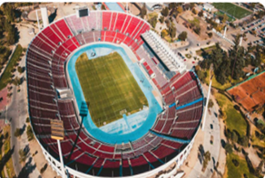

Coliseo Central y Camarines Históricos Estadio Nacional.Síntesis

Descubriendo mi ciudad

Sabías que Santiago fue fundada el 12 de febrero de 1.541, es decir, tiene 479 años.

